20. Demostrar la fórmula de combinaciones con repetición.

$$C_{r}^{n}=\left(\begin{aligned}n+r-1 \\ r\end{aligned}\right)$$

Las combinaciones con repetición se refieren al numero de caminos que se pueden escoger r elementos de un conjunto de n, donde la repetición esta permitida. La anterior formula es conocida como la fórmula de “estrellas y barras”, y es una forma común de calcular combinación con repetición. Esta fórmula afirma que el número de combinaciones con repetición es igual a el coeficiente binomial de n+r-1, escogido r.

Esta fórmula puede entenderse al imaginar que usted tiene que comprar 10 donas, y llega a un negocio donde venden donas de tres sabores: chocolate, arequipe y fresa. ¿De cuántas formas diferentes puede comprarlas?

Se podría hacer así:

0 de chocolate - 10 de los otros dos sabores

1 de chocolate - 9 de los otros dos sabores

...

10 de chocolate - 0 de los otros dos sabores

Visualicemos el problema de la siguiente manera: representemos las donas como estrellas, e incluyamos separaciones (barras) entre ellas para separar los sabores. Con este método podemos representar cualquier combinación de sabores, incluso cuando algún sabor es vacío.

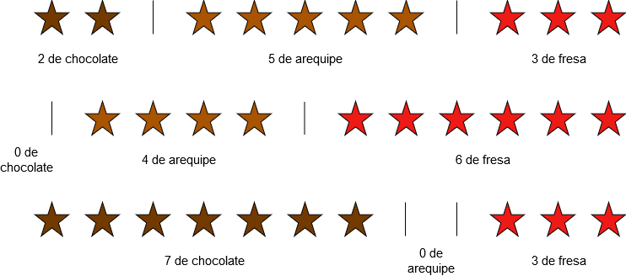

En adelante diremos que la cantidad de donas es n y la cantidad de sabores es r. En el ejemplo que hemos venido desarrollando, n=10 y r=3. Si nos damos cuenta, en el dibujo siempre hay *n* estrellas y *r*−1 barras.  En total hay n+*r*−1 símbolos. Entonces, el problema de contar las formas diferentes de comprar las donas se convierte en: teniendo *n*+*r*−1 símbolos, ¿de cuantas maneras diferentes puedo escoger *r*−1 de ellos para que sean barras?

El número de subconjuntos de *r* elementos escogidos de un conjunto de *n* elementos, se denota como $\left(\begin{matrix}n \\ r\end{matrix}\right)$  y se lee como "combinaciones de *n* en *r*".

Dado un *n* y *r* arbitrarios, es posible hallar $\left(\begin{matrix}n \\ r\end{matrix}\right)$   sin tener que listar todos los subconjuntos con la siguiente fórmula

$$C_{r}^{n}=\left(\begin{aligned}n \\ r\end{aligned}\right)=\frac{n!}{r!\left(n-r\right)!}$$

Donde n representa el número total de elementos y r es el número de elementos seleccionados en cada combinación. Como es una combinación no se toma en cuenta el orden de las elecciones para contar las posibilidades.

Es así como el problema original se redujo a escoger *r* elementos de un conjunto de *n*+*k*−1 elementos.

$$C_{r}^{n}=\left(\begin{aligned}n+r-1 \\ r\end{aligned}\right)=\frac{(n+r-1)!}{(r)!\left(n+r-1-(r)\right)!}=\frac{(n+r-1)!}{(r)!\left(n-1\right)!}$$